ICS

DB11
北京市地方标准
DB 11/ XXXXX—XXXX

矿山生态修复成果验收规范
Specification for acceptance of mine ecological
restoration results

（征求意见稿）

XXXX - XX - XX发布
XXXX - XX - XX实施

北京市市场监督管理局 发布

目 次
前 言 II
1 范围 1
2 规范性引用文件 1
3 术语和定义 1
4 总体要求 2
5 组织与程序 2
6 工作方法 3
7 内容与标准 4
8 结论与成果 5
9 监测 5
10 档案管理 6
附录A 资料清单 7
附录B 区级验收意见表 8
附录C 市级复核意见表 11
参考文献 14

前 言
本规范按照GB/T 1.1-2020《标准化工作导则 第1部分: 标准化文件的结构和起草规则》的规定起草。
本规范的某些内容可能涉及专利，本规范的发布机构不承担专利识别的法律责任。
本规范由北京市规划和自然资源委员会提出。
本规范由北京市规划和自然资源委员会归口并组织实施。
本规范起草单位:北京市自然资源整治修复中心、北京市地质矿产勘查院、中国地质大学（北京）。
本规范主要起草人: 华金玉、杨岩枫、王茹、孙小华、吴超、张晓宇、倪天娇、苏银萍、王嘉彬、刘清晓、张永京、崔瑜、农冬灵、李玉倩、夏相骅、李慧、周伟、白中科、王金满、冯宇、和娟。

矿山生态修复成果验收规范
- 范围
本规范规定了北京市矿区生态修复成果验收的组织与程序、工作方法、内容与标准、结论与成果、监测和档案管理等内容。
本规范适用于采取自然恢复、人工修复和综合利用三种修复方式的矿区生态修复成果验收。
- 规范性引用文件
下列文件中的内容通过文中的规范性引用而构成本文件必不可少的条款。其中，注日期的引用文件，以该日期对应的版本适用于本文件；不注日期的引用文件，其最新版本（包括所有的修改单）适用于本文件。
GB/T 15776 造林技术规程
GB/T 20483 土地荒漠化监测方法
TD/T 1070.1 矿山生态修复技术规范 第1部分：通则
- 术语和定义
下列术语和定义适用于本文件

矿区 mining areas
对因矿业活动导致生态系统受损、退化、服务功能下降的矿山破坏区域及影响区，在空间上相邻或相连的，具有显著规模效应和生态关联性的退化区域。

自然恢复 natural restoration
指对生态系统停止人为干扰，以减轻负荷压力，依靠生态系统的自我调节能力和自组织能力使其向有序的方向自然演替和更新恢复。[来源：TD/T 1070.1-2022]

人工修复 artificial restoration
对矿区损毁的生态环境进行人工恢复的过程，包括辅助再生和生态重建。

综合利用 comprehensive utilization
在符合国土空间规划的前提下，对矿区内的土地，通过取得合法用地手续或相关主管部门认定，实现土地等资源再利用的过程。

植被覆盖率 Vagetation Coverage
植被的垂直投影面积占统计区域总面积的百分比,反映植被在水平空间上的分布范围。

矿区生态修复成果 ecological restoration results in mining areas
在矿产资源开采活动造成破坏的区域及影响区，依靠自然力量或通过人工措施干预，对矿区地质环境破坏、土地损毁和植被破坏等问题进行系统修复与综合治理后，在矿区工程成效、生态功能、土地再利用等方面实现的综合成效。[来源 TD/T 1092-2024 矿山生态修复工程验收规范]

矿区生态修复成果验收 acceptance of ecological restoration results in mining areas
对矿区生态修复成果进行实地调查、核验，并形成验收结论的过程。
- 总体要求
  - 矿区生态修复成果验收分为区级验收和市级复核两个阶段。
  - 矿区生态修复成果验收应采用实地核查与资料审查相结合的方法。
  - 矿区生态修复成果验收标准按照修复方式，分为自然恢复成果验收、人工修复成果验收和综合利用成果验收三种。
  - 验收工作应遵循验收内容与标准。
  - 验收通过后应开展监测与档案管理工作。
- 组织与程序
  - 验收组织
    - 矿区生态修复成果验收分为区级验收和市级复核。
    - 验收专家组人数应为3人及以上单数。
  - 验收程序
    - 矿区生态修复成果验收应按图1的程序进行。
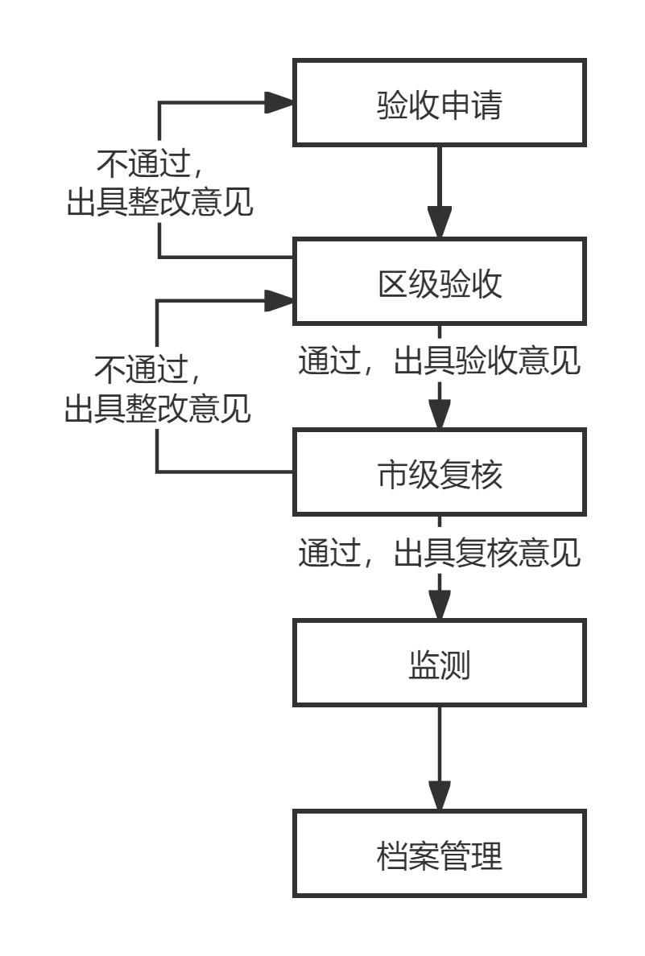
图1 验收工作程序图
    - 由实施主体提出验收申请，区级政府组织专家组按照验收标准对矿区生态修复成果进行验收。
    - 区级验收通过后，应按照资料清单申请市级复核；未通过验收的，应根据专家组提出的整改意见限期整改后，重新按照流程申请区级验收。
    - 市级复核是对各区申报的上一年度矿区生态修复成果进行复核验收。
    - 市级复核验收通过后，形成市级复核意见；未通过复核验收的，应根据整改意见限期整改后，重新按照流程申请市级复核验收。
- 工作方法
矿区生态修复成果验收工作应包含验收准备、实地核查和资料审查。
  - 验收准备
    - 区级验收准备应按照资料清单准备验收资料。
    - 市级复核验收应在取得区级验收意见之后，按照资料清单准备验收资料。
  - 实地核查
    - 实地核查宜通过现场踏勘、量测等手段对矿区生态修复成果进行核验。
    - 核查范围应以矿区生态破坏范围及其影响范围为主，可适当扩展到周边区域。
  - 资料审查
    - 区级验收资料审查应在实地核查的基础上，对资料的真实性、准确性和完整性进行审查。
    - 市级复核应依据实地核查，对区级验收成果的完整性与合规性进行复核。
- 内容与标准
  - 验收内容
    - 自然恢复验收应包括：
- 自然恢复条件；
- 场地状态；
- 植被覆盖情况、长势及恢复效果；
- 其他。
    - 人工修复验收应包括：
- 区级验收：
  - 工程建设质量；
  - 造林成活率与长势；
  - 资金使用情况；
  - 资料情况；
  - 其他。
- 市级复核：
  - 工程整体效果；
  - 造林成活率与植被覆盖情况；
  - 其他。
    - 综合利用验收应包括：
- 综合利用条件；
- 场地状态；
- 利用方向；
- 其他。
  - 管护内容
- 自然恢复管护状态；
- 人工修复管护范围、期限、对象等；
- 综合利用管护状态。
  - 验收标准
    - 自然恢复验收应达到以下标准：
- 场地内地质灾害危险性小；
- 场地内无压占、损毁现象；
- 满足下列任意一项标准：矿区内自然条件、植被长势正常，植被覆盖率应达到50%（含）以上，植被分布相对均匀，在植被生长季节与周边自然环境融为一体；在重要交通干线、景区视域范围外，且人工治理难度较大，或已有植被生长且自然恢复趋势明显的裸露岩坡和渣坡；恢复效果与周边自然环境、景观环境基本协调。
    - 人工修复验收应达到以下标准：
- 区级验收：
  - 完成了设计指标及合同规定的工作内容，分部、分项及整体工程质量合格，地质灾害隐患已得到有效治理，未产生新的生态环境问题；
  - 造林成活率应不低于85%，当仅采用攀爬植物治理裸露岩坡和渣坡时，其成活率应不低于85%，植物长势正常；
  - 具有审计机构出具的项目决算审计报告，资金支付规范；
  - 资料完整、内容真实、制作规范。
- 市级复核：
  - 工程整体效果良好，与周边环境基本协调；
  - 裸露岩坡和渣坡采用喷播、植生格室等修复工程治理的，植被覆盖率应不低于65%；平台治理的，造林成活率不低于85%，植被覆盖率不低于85%；或者修复后的地类，基于年度土地利用变更调查认定为耕地、园地、林地、草地之一。
注：造林成活率的计算应参照GB/T 15776第16.2.1.1.1条的规定；植被覆盖率的计算应参照GB/T 20483第6.4.1条的规定。
    - 综合利用验收应达到以下标准：
- 场地内地质灾害危险性小，并采取地形平整、临时苫盖、简单绿化等措施，未对周边环境造成不利影响；
- 场地内无压占、损毁及荒置现象，不存在与规划和利用方向无关的行为；
- 项目符合国土空间规划和用途管制要求，且满足下列任意一项标准：已取得法定用地手续或立项批复文件；已取得规划选址意见书或用地预审意见或项目批准（核准或备案）或设计方案批复；废弃矿区生态修复实施计划。
  - 管护要求
    - 自然恢复的管护应无压占、损毁等现象。
    - 人工修复的管护应满足以下要求：
- 管护范围应为实施修复的区域；
- 裸露岩壁等生态脆弱区管护期限应为3-5年，其他修复区管护期限应为2-3年；
- 管护对象应包括构筑物及配套设施的运行和维护、植被养护等。
    - 综合利用的管护应无压占、损毁及荒置等现象。
- 结论与成果
  - 验收结论
    - 矿区生态修复成果验收应明确验收结论。
    - 验收结论认定为不通过时，应在验收意见中明确整改内容。
  - 验收成果
    - 验收资料清单宜按照附录A执行；
    - 区级验收意见应按照附录B执行，并作为市级复核验收资料并存档；
    - 市级复核意见应按照附录C执行。
- 监测
  - 应定期跟踪矿区生态修复效果、后续综合利用情况及对周边生态环境的影响。
  - 生态修复成果监测应明确监测内容、方法、频率等。
  - 生态修复成果监测记录应真实有效，监测数据资料完整。
- 档案管理
  - 验收通过后，验收成果应纳入信息化管理系统进行管理。
  - 区级主管部门应及时向市城建档案馆移交项目资料，并报市级主管部门备案。
  - 主管部门应妥善保管矿区生态修复过程中所获得的资料及相关成果，履行保密责任。

附录A 资料清单

（资料性）
矿区生态修复成果验收资料清单
修复类型 |  | 资料内容
自然恢复  /综合利用 |  | 1.矿区范围拐点坐标表（CGCS2000坐标系、北京2000坐标系）；  2.矿区全景对比照片；  3.综合利用矿区法定用地手续、立项批复文件、规划选址意见书、用地预审意见、项目批准（核准或备案）、设计方案批复、废弃矿区生态修复实施计划等其中一项；  4.区级验收意见（市级复核）；  5.其他有关文件。
人工修复 | 市级  自然  资源  主管  部门 | - 验收申请；  - 批准的项目勘查、设计（含变更）成果；  - 项目中标通知书及相关合同；  - 项目勘查、设计、施工、监理等相关单位资质及人员资格证书复印件；  - 工程有关的影像资料；  - 工程资金管控相关资料；  - 施工管理资料：  - 施工现场质量检查记录；  - 工程开工报审；  - 施工方案报审；  - 施工进度计划；  - 试验检测计划；  - 见证记录。  - 施工技术资料：  - 施工组织设计及施工方案；  - 技术交底记录；  - 图纸会审记录；  - 工程变更洽商资料。  - 施工测量记录；  - 施工原材料资料：  - 质量证明文件；  - 材料及构配件进场检验记录；  - 材料及构配件进场复试报告；  - 预拌混凝土（砂浆）运输单。  - 施工试验资料：  - 土工试验和岩石力学性能试验； | - 混凝土（砂浆）强度试验；  - 混凝土（砂浆）配合比申请单和试验室签发的配合比通知单；  - 混凝土浇灌申请书；  - 锚索（杆）抗拔力试验报告。  - 质量验收资料：  - 隐蔽工程验收记录；  - 地基验槽记录；  - 分项工程质量验收记录；  - 分部（子分部）工程质量验收记录；  - 单位（子单位）工程质量验收记录。  - 监理资料：  - 监理规划；  - 监理实施细则；  - 旁站监理方案；  - 监理例会会议纪要；  - 监理月报；  - 监理日志；  - 监理旁站记录；  - 监理抽检记录；  - 监理通知；  - 监理工作总结。  - 竣工总结报告；  - 项目竣工验收意见；  - 区级验收意见（市级复核）；  - 其他相关文件。
人工修复 | 其他  部门 | 1.立项批复文件；  2.项目竣工报告及验收意见或实施主体的证明材料，空间分辨率优于2米的遥感影像、现场照片；  3.区级验收意见（市级复核）；  4.其它相关文件。

附录B 区级验收意见表

（资料性）
表B.1 区矿区生态修复自然恢复成果区级验收意见表

矿区名称 |  |  | 矿区面积（公顷）
位 置 |  | 镇（乡） 村 | 土地权属
矿区中心点坐标  （CGCS2000坐标系） |  |  | 矿区中心点坐标  （北京2000坐标系）
验收结论：□ 验收通过
□ 验收不通过

验收专家组长（签字）：

验收日期： 年 月 日

专家组成员 | 姓名 | 单位 |  | 职称 |  | 签字

表B.2 区矿区生态修复人工修复成果区级验收意见表

矿区编号 |  |  | 矿区面积（公顷）
位 置 |  | 镇（乡） 村 | 土地权属
矿区中心点坐标  （CGCS2000坐标系） |  |  | 矿区中心点坐标  （北京2000坐标系）
项目名称 |  |  | 治理区面积（公顷）
建设单位 |  |  | 勘查、设计单位
施工单位 |  |  | 监理单位
开工日期 |  |  | 完工日期
验收结论：□ 验收通过
□ 验收不通过

验收专家组长（签字）：

验收日期： 年 月 日
专家组成员 | 姓名 | 单位 |  | 职称 | 签字

表B.3 区矿区生态修复综合利用成果区级验收意见表

矿区编号 |  |  | 矿区面积（公顷）
位 置 |  | 镇（乡） 村 | 土地权属
矿区中心点坐标  （CGCS2000坐标系） |  |  | 矿区中心点坐标  （北京2000坐标系）
土地利用现状 |  |  | 国土空间规划
综合利用方向 |  |  | 符合情形
验收结论：□ 验收通过
□ 验收不通过

验收专家组长（签字）：

验收日期： 年 月 日

专家组成员 | 姓名 | 单位 |  | 职称 | 签字

附录C 市级复核意见表

（资料性）
表C.1 区矿区生态修复自然恢复成果市级复核意见表

矿区编号 |  | 矿区面积（公顷）
位 置 | 镇（乡） 村 | 土地权属
矿区中心点坐标  （CGCS2000坐标系） |  | 矿区中心点坐标  （北京2000坐标系）
复 核 组 意 见 | 复核意见：□ 验收通过  □ 验收不通过  复核组成员（签字）：  复核日期： 年 月 日
注：1、复核组意见中应据实描述现场复核情况；2.若验收不通过，阐述理由。
表C.2 区矿区生态修复人工修复成果市级复核意见表

矿区编号 |  | 矿区面积（公顷）
位 置 | 镇（乡） 村 | 土地权属
矿区中心点坐标  （CGCS2000坐标系） |  | 矿区中心点坐标  （北京2000坐标系）
项目名称 |  | 治理区面积（公顷）
建设单位 |  | 勘查、设计单位
施工单位 |  | 监理单位
开工日期 |  | 完工日期
复 核 组 意 见 | 复核意见：□ 验收通过  □ 验收不通过  复核组成员（签字）：  复核日期： 年 月 日
注：1、复核组意见中应据实描述现场复核情况；2.若验收不通过，阐述理由。
表C.3 区矿区生态修复综合利用成果市级复核意见表

矿区编号 |  | 矿区面积（公顷）
位 置 | 镇（乡） 村 | 土地权属
矿区中心点坐标  （CGCS2000坐标系） |  | 矿区中心点坐标  （北京2000坐标系）
土地利用现状 |  | 国土空间规划
综合利用方向 |  | 符合情形
复 核 组 意 见 | 复核意见：□ 验收通过  □ 验收不通过  复核组成员（签字）：  复核日期： 年 月 日
注：1、复核组意见中应据实描述现场复核情况；2.若验收不通过，阐述理由。

参考文献
[1] GB/T 15163 封山（沙）育林技术规程
[2] GB/T 18337.4 生态公益林建设-检查验收规程
[3] GB/T 26424 森林资源规划设计调查技术规程
[4] GB/T 38360 裸露坡面植被恢复技术规范
[5] GB/T 42340 生态系统评估 生态系统格局与质量评价方法
[6] GB/T 43933 金属矿土地复垦与生态修复技术规范
[7] TD/T 1068 国土空间生态保护修复工程实施方案编制规程
[8] TD/T 1069 国土空间生态保护修复工程验收规范
[9] TD/T 1070 矿山生态修复技术规范
[10] TD/T 1092 矿山生态修复工程验收规范
[11] TD/T 1093 矿山生态修复工程实施方案编制导则
[12] DA/T 28 建设项目档案管理规范
[13] DB11/T 1732 矿山地质环境恢复治理工程技术规程
[14] DB11/T 1524 地质灾害治理工程实施技术规范
[15] DB11/T 893 地质灾害危险性评估技术规范
[16] HJ 1272 生态保护修复成效评估技术指南（试行）
[17] LY/T 2356 矿山废弃地植被恢复技术规程
[18] LY/T 2771 北方地区裸露边坡植被恢复技术规范
[19]《北京市矿山生态修复“十四五”规划（2021年-2025年）》
[20]《关于完善废弃矿山生态环境修复治理项目有关管理制度的通知》（京规自发〔2019〕407号）
[21]《北京市矿山生态修复治理项目管理办法》的函（京规自函〔2022〕2284号）
[22]《关于印发北京市废弃矿山生态修复销账工作指南的函》（京规自发〔2024〕924 号）
[23]《关于进一步规范矿山生态环境修复治理项目管理工作的通知》（京规自发〔2024〕185号）

